SINTAXE
2026-04-25
# Guilherme Ricci, Mathias Petry, Pedro Cabral, Pedro Augusto
""
## [1] ""
# parte do SCRIPT PARA ANALISE DAS VARIAVEIS IPs
""
## [1] ""
df <- read.csv("ipinfo_location_sample.csv", stringsAsFactors = FALSE)
# =========================
# 2. Função: IP -> número
# =========================
ip_to_numeric <- function(ip) {
parts <- as.numeric(unlist(strsplit(ip, "\\.")))
return(parts[1]*256^3 + parts[2]*256^2 + parts[3]*256 + parts[4])
}
# =========================
# 3. Converter IPs
# =========================
df$start_num <- sapply(df$start_ip, ip_to_numeric)
df$end_num <- sapply(df$end_ip, ip_to_numeric)
# =========================
# 4. Calcular quantidade de IPs
# =========================
df$qtd_ips <- df$end_num - df$start_num + 1
# =========================
# 5. Análise descritiva (geral)
# =========================
summary(df$qtd_ips)
## Min. 1st Qu. Median Mean 3rd Qu. Max.
## 1.0 2.0 6.0 209.6 14.5 8192.0
mean(df$qtd_ips)
## [1] 209.6
median(df$qtd_ips)
## [1] 6
sd(df$qtd_ips)
## [1] 932.237
# =========================
# 6. Agregação por país
# =========================
ips_por_pais <- aggregate(qtd_ips ~ country_name, data=df, sum)
# Ordenar do maior para o menor
ips_por_pais <- ips_por_pais[order(-ips_por_pais$qtd_ips), ]
# =========================
# 7. Agregação por cidade
# =========================
ips_por_cidade <- aggregate(qtd_ips ~ city, data=df, sum)
ips_por_cidade <- ips_por_cidade[order(-ips_por_cidade$qtd_ips), ]
# =========================
# 8. Gráfico - País
# =========================
barplot(ips_por_pais$qtd_ips,
names.arg = ips_por_pais$country_name,
las = 2,
main = "Concentração de IPs por País",
ylab = "Quantidade de IPs")
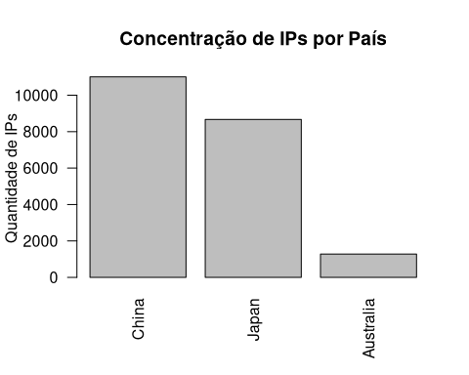
# =========================
# 9. Gráfico - Top 10 cidades
# =========================
top10_cidades <- head(ips_por_cidade, 10)
barplot(top10_cidades$qtd_ips,
names.arg = top10_cidades$city,
las = 2,
main = "Top 10 Cidades com Maior Concentração de IPs",
ylab = "Quantidade de IPs")
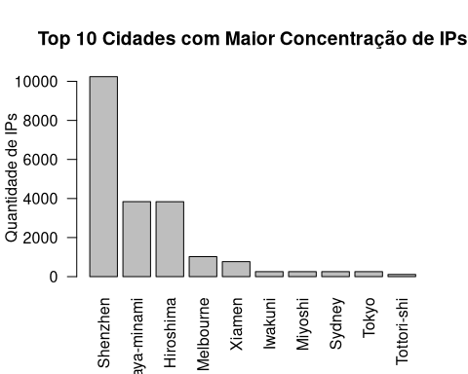
# =========================
# 11. Identificar maiores concentrações
# =========================
head(ips_por_pais, 5)
## country_name qtd_ips
## 2 China 11008
## 3 Japan 8672
## 1 Australia 1280
head(ips_por_cidade, 5)
## city qtd_ips
## 16 Shenzhen 10240
## 1 Asagaya-minami 3841
## 6 Hiroshima 3838
## 12 Melbourne 1024
## 21 Xiamen 768

